**Documento de requerimientos de software**

**Información del Proyecto**

|  |  |
| --- | --- |
| **Nombre** | **Descripción** |
| Empresa / Organización | Multiservicios Calderon |
| Nombre Proyecto | Selcal |
| Fecha preparación | 2021.08.05 |
| Cliente | Jefry Calderon |
| Líder de Proyecto | Jefry Calderon |
| Líder de análisis y requerimientos | Jefry Calderon |
| Desarrollador | Jefry Calderon |

**Propósito**

Selcal es el nombre del software que tiene como propósito de llevar el control de inventario y las ventas realizadas en el negocio en la web donde se podrá llevar el control y todos los movimientos que hagan los usuarios.

**Alcance del Producto / Software**

**Objetivo general**

Llevar el control de las unidades y las ventas realizadas en el negocio donde se llevara el control de todos los movimientos que realicen los empleados en el negocio por medio de la web.

**Beneficios**

El software tiene como facilidad el manejo de control de inventario y de ventas que están por realizar durante el día tomando en cuenta que se realizara por la web donde se podrá tener un control total de las ventas del negocio.

Algunos de los beneficios que tendremos son los siguientes:

* Generación de reportes
* Control de permisos y usuarios
* Control del inventario
* Control de los movimientos del usuario

**Objetivos o metas**

* Desarrollar un software en la web que permita al usuario tener un control de inventario y así poder tener un manejo de ventas en su negocio
* Desarrollar un ambiente amigable al usuario donde se pueda entender el funcionamiento de la aplicación sin ninguna dificultad.
* Cumplir con las necesidades del desarrollador para la ejecución del programa.

**Metodología seleccionada**

La metodología seleccionada para este documento fue la metodología Scrum el cual se explicara por qué a continuación.

**¿En qué consiste la metodología Scrum?**

La metodología Scrum es una metodología de desarrollo ágil que se aplican de manera regular a un conjunto de buenas prácticas para trabajar colaborativamente en equipo y así poder obtener el resultado propuesto en el menor tiempo posible el cual se caracteriza por optar una mejor estrategia de desarrollo incremental donde la planificación va de la mano con la ejecución del producto además que se tiene un mejor conocimiento de las personas en equipos auto organizados.



**¿Porque se escogió el método Scrum?**

Se escogió la metodología Scrum para tener un desarrollo ágil y veloz que tiene por la razón que se involucran todos los integrantes del proyecto y al mismo tiempo todos los integrantes podemos interactuar con las actividades del proyecto para poder tener un mejor desarrollo rápido y eficaz, las cual se puede tener una mejor planificación y ejecución del mismo para el desarrollo de los usuarios.

**Herramientas y tecnologías**

Se presenta todas las herramientas y tecnologías a utilizar y para el desarrollo del software.

* **MariaDB para la capa de datos**

Es un sistema de gestión de base de datos que se deriva de MySQL el cual será donde se montará la base de datos de la aplicación.

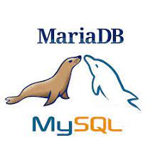

* **Visual Studio Code**

Es un editor de código fuente que nos permite desarrollar con facilidad en múltiples tecnologías y es donde se desarrollará con Angular la capa de presentación.

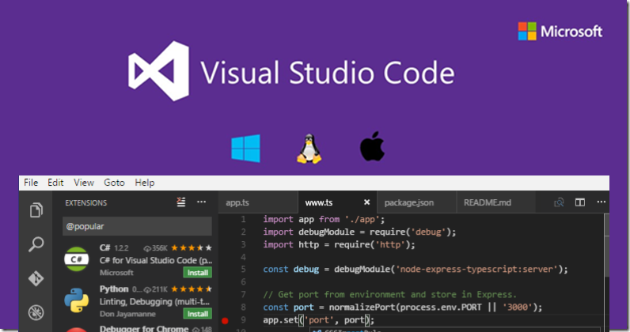

* **MySQL Workbench**

Es una herramienta de diseño de base de datos que no permite integrar el desarrollo de software el cual nos permite administrar la base de datos.

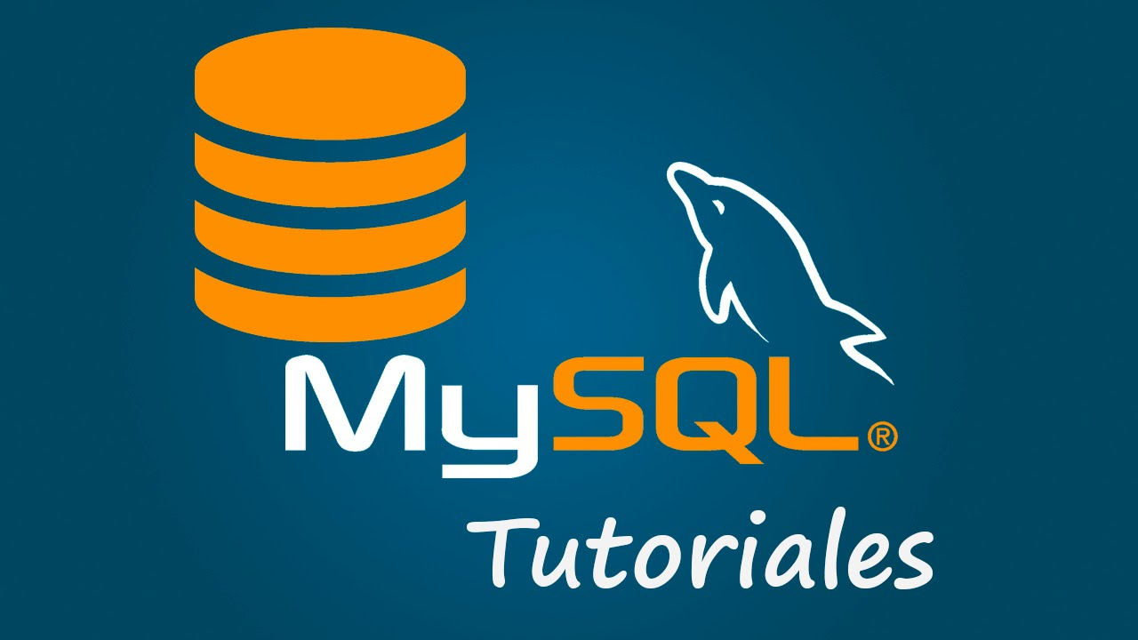

* **PHP**

Es un lenguaje de programación de uso general que se adapta especialmente al desarrollo web.

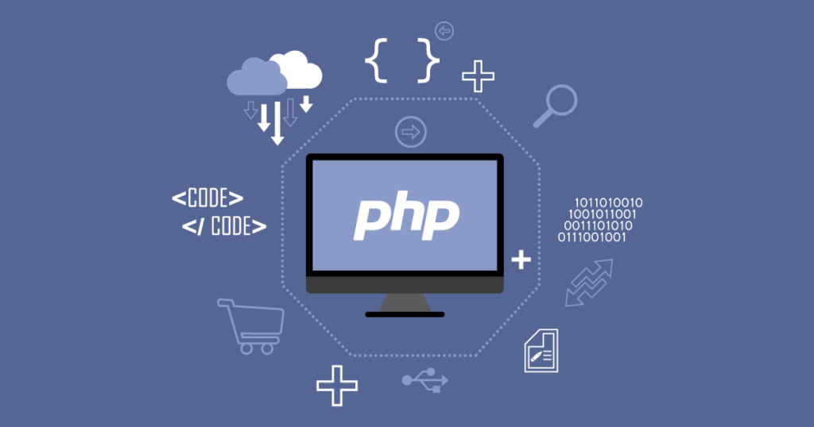

* **JavaScript**

Es un lenguaje de programacion interpretado, dialecto del estanda que se define como orientado a objetos, prototipos, imperativos etc.

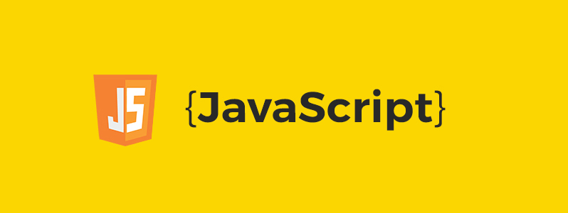

* **Codelgniter**

Es un framework para el desarrollo de aplicaciones en php que utiliza el MVC, el cual permite a los programadores mejorar su forma de trabajar.



**Arquitectura**

* **Modelo Vista Controlador(MVC)**

Es un estilo de arquitectura de software que separa los datos de una aplicación, la interfaz de usuario y la lógica del control en tres componentes distintos, el cual no ofrece una gran ayuda el framework codelgniter ya que su desarrollo es especial en esta arquitectura.

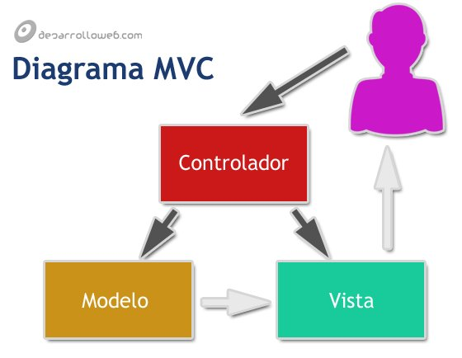

**Funcionalidades del producto.**

Las principales funcionalidades se presentan a continuación:

|  |  |  |
| --- | --- | --- |
| **No.** | **Funcionalidad** | **Descripción** |
| 1 | Control de Inventario | Control de los productos almacenados para la venta de productos en los usuarios durante el día. |
| 2 | Control de permisos | Control de permisos para los usuarios para el manejo del software donde se podrá tener un manejo de los permisos autorizados a los usuarios. |
| 3 | Control de roles | Control de roles de los usuarios donde serán asignados los permisos para el manejo del software. |
| 4 | Ventas de productos | Control de ventas de productos donde se maneja las ganancias y los descuentos de los productos para el manejo del software y así poder tener un mejor control de usuario. |
| 5 | Manejo de reportes | Control de reportes donde se maneja el control de ganancias para el producto y las ventas realizadas y las existencias del producto. |
| 6 | Control de clientes | Control de los clientes que se registran en ventas del producto en el software del sistema donde se maneja el control de ventas. |
| 7 | Control de ganancias | Control de ganancias donde se manejara las ganancias generadas durante las ventas del día donde se podrá mostrar las ganancias generadas. |

**Clases de usuarios**

Se contempla los siguientes rangos que se manejaran en el sofware

|  |  |  |
| --- | --- | --- |
| **No.** | **Nombre** | **Funcion** |
| 1 | Administrador | Es el rol superior que tiene el acceso de todas las configuraciones de la empresa para el manejo correcto de la empresa. |
| 2 | Supervisor | Es el rol que se encarga de supervisar el personal de los usuarios y es el que se encarga de acatar las órdenes del administrador y está encargado de velar por las ventas y los cuadres de los usuarios. |
| 3 | Vendedor | Es el encargado de cobrar y vender los usuarios y las ganancias de las empresas en las cuales el reportara las ventas al supervisor. |

**Requerimientos funcionales de la aplicación**

**1. Venta de productos**

* Se necesita realizar la venta de producto y poder descontar el producto en el inventario para así llevar un control del producto
* A la hora de realizar la venta debe mostrar el total del coste y hacer la venta del producto
* Debe poder buscarse el producto a la hora de buscar en el sistema

**2. Control de inventario**

* Se debe mostrar el producto ingresando en la aplicación para la verificación y el control de inventario
* Se debe mostrar el producto que se tiene actualizado y a la hora de realizar una venta se debe poder mostrar el dato actualizado
* Se debe poder ingresar y eliminar y modificar el producto ingresado en el inventario

**3. Control de permisos**

* Se crearan los diferentes rangos para el control de permisos de usuarios
* Cada usuario tendrá definidos sus permisos y no tendrán opción a modificarse
* El único que tiene todos los permisos es el admin

**4. Control de roles**

* No se podrá entrar a las otras opciones solo el admin.
* Los roles se definieron y el admin podrá crear los roles a los usuarios
* Los roles ya fueron definidos por el admin

**5. Manejo de reportes**

* **Se podrá generar el reporte de venta de productos **
* Se genera el reporte del manejo de usuarios
* Se podra generar el pdf en cualquier momento

**6. Control de clientes**

* Se podra ingresar clientes nuevos para poder llevar un record de venta
* El cliente podra tener descuentos a la hora de llevar varios productos
* Se debera poder eliminar y modificar los registros de clientes

**Modelo entidad relacion**

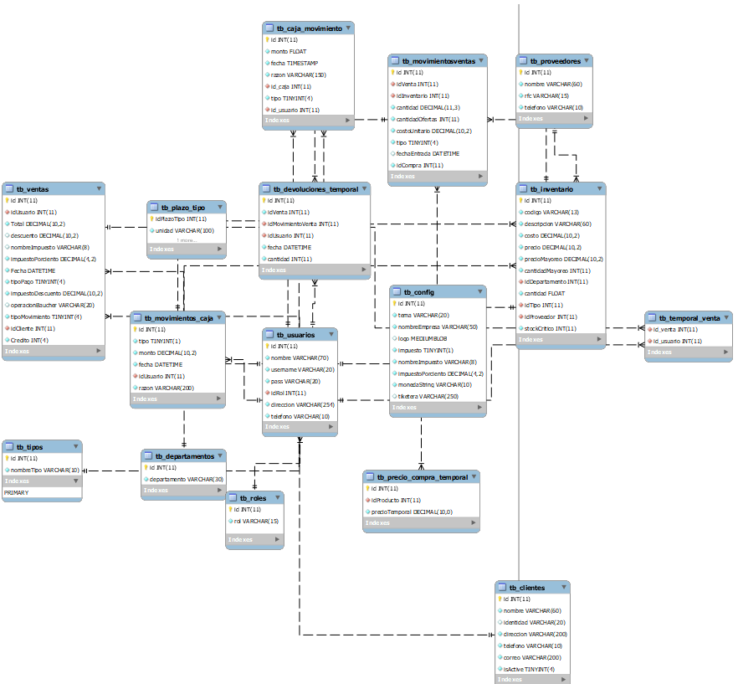

**Modelación lógica**

**Casos de uso**

**Aplicacion web**

* Caso de uso: Realizar una venta
* Descripción: Se presenta el caso en donde el usuario realiza una venta a un cliente

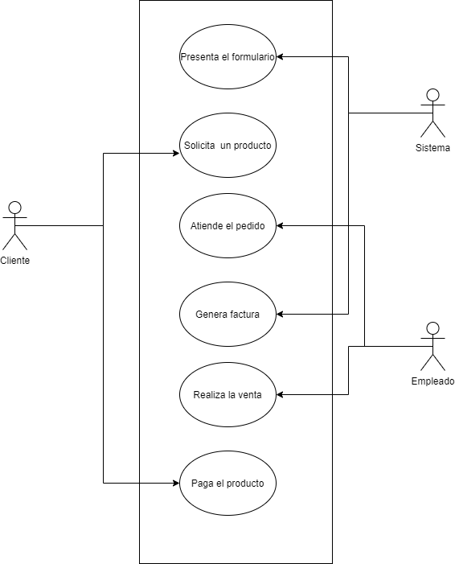

* Caso de uso: Eliminar producto
* Descripción: Se presenta el caso en donde el usuario desea eliminar

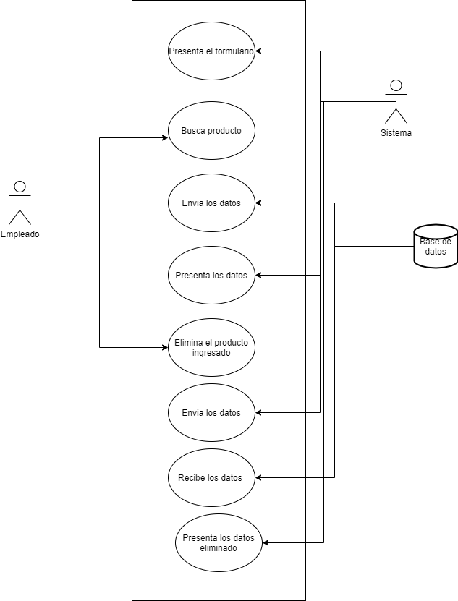

**Prototipo de interfaz**

**Inicio**

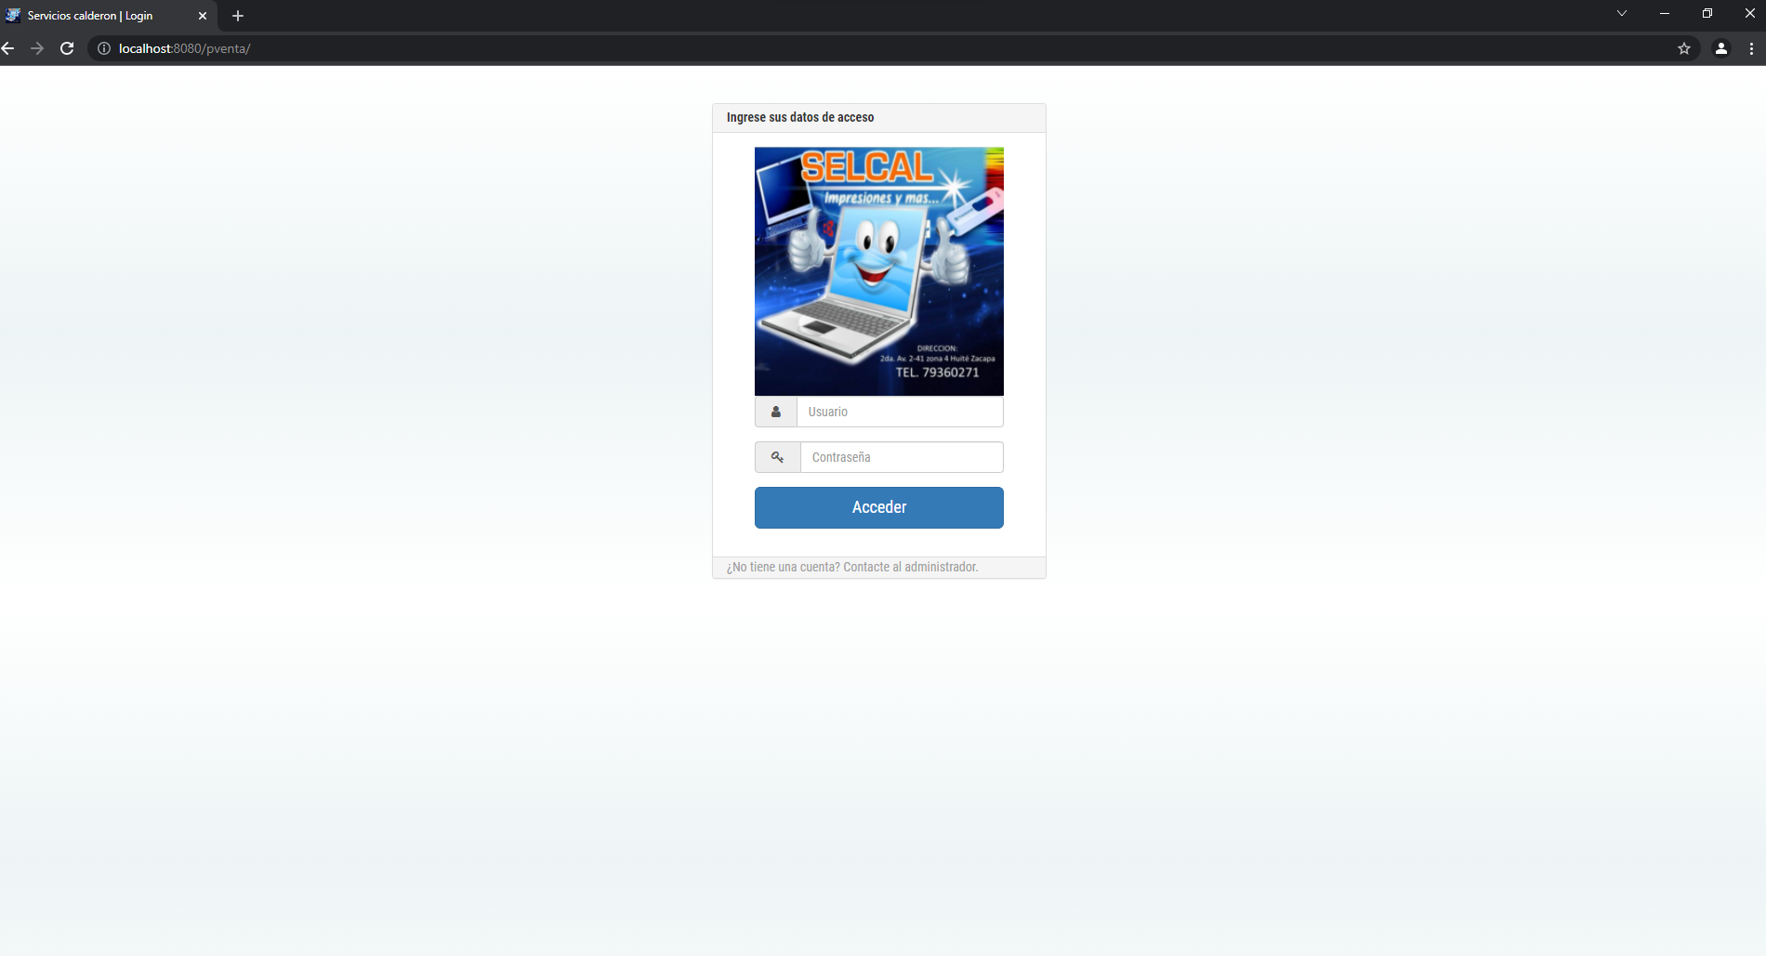

**Pruebas de Registrar, Modificar, eliminar y vender**

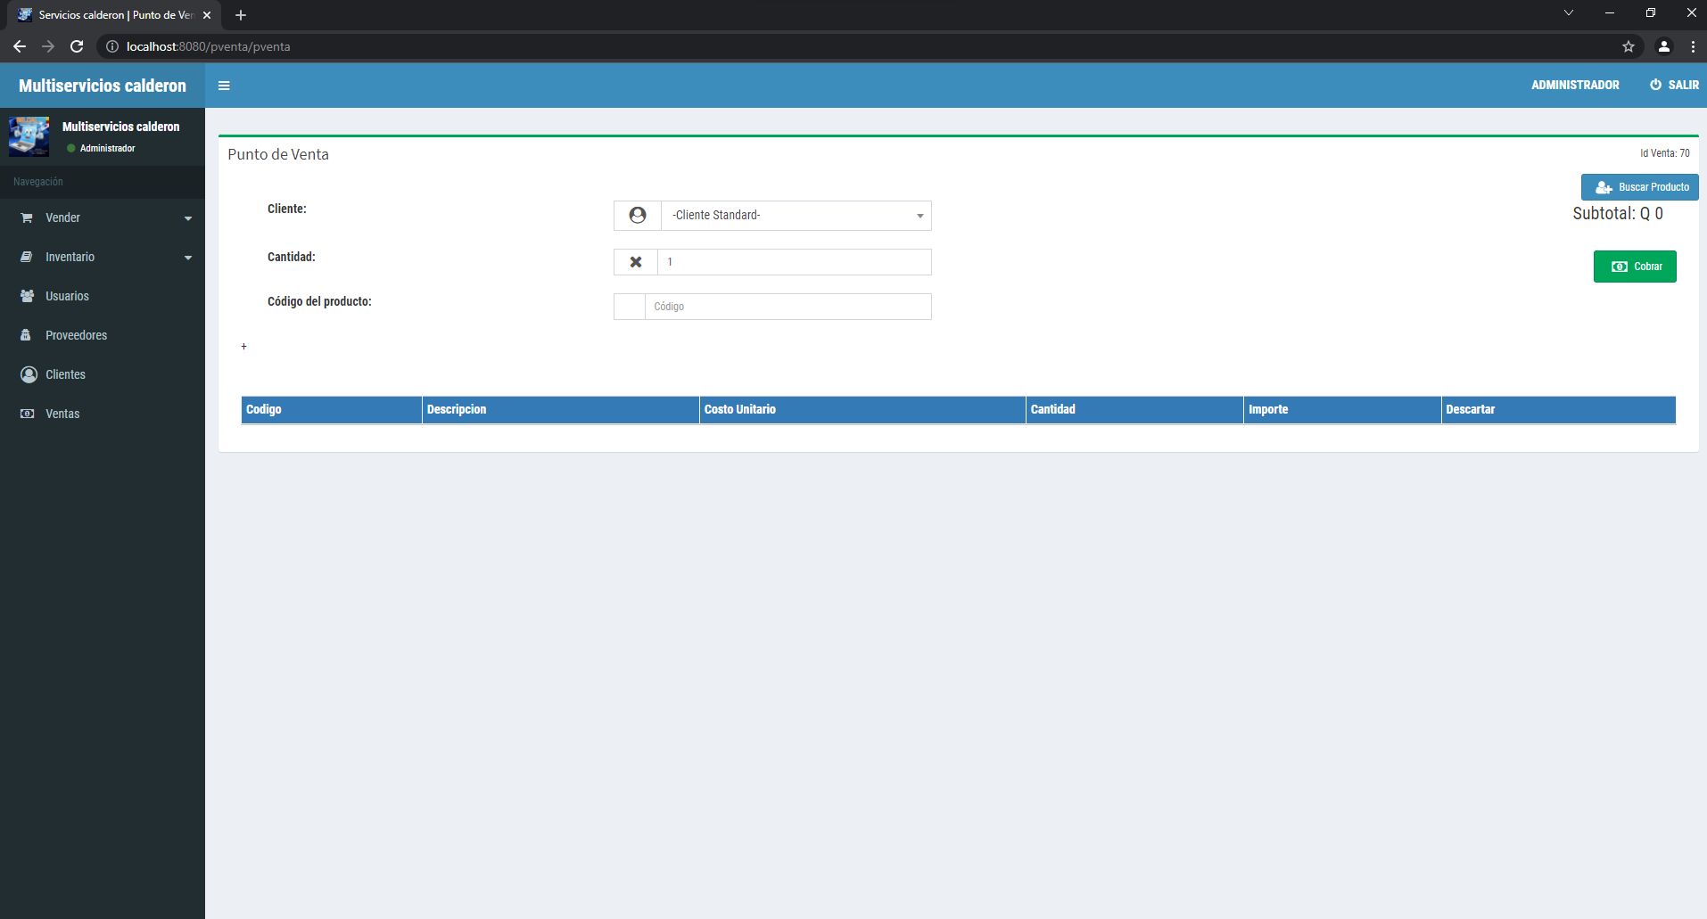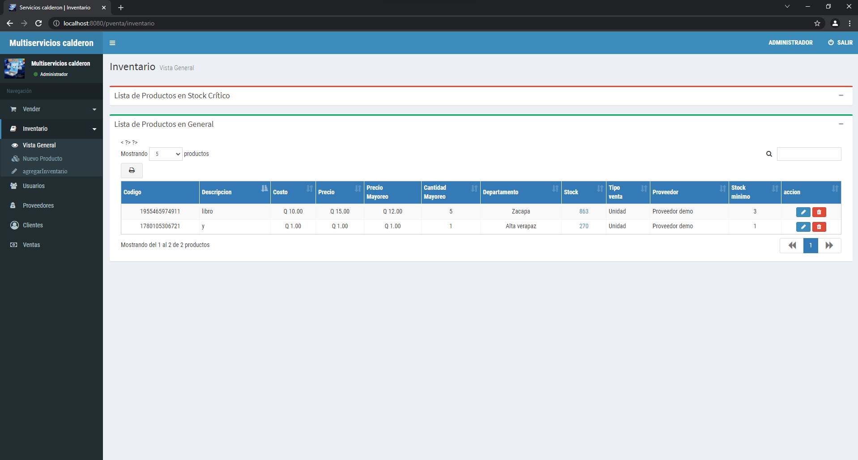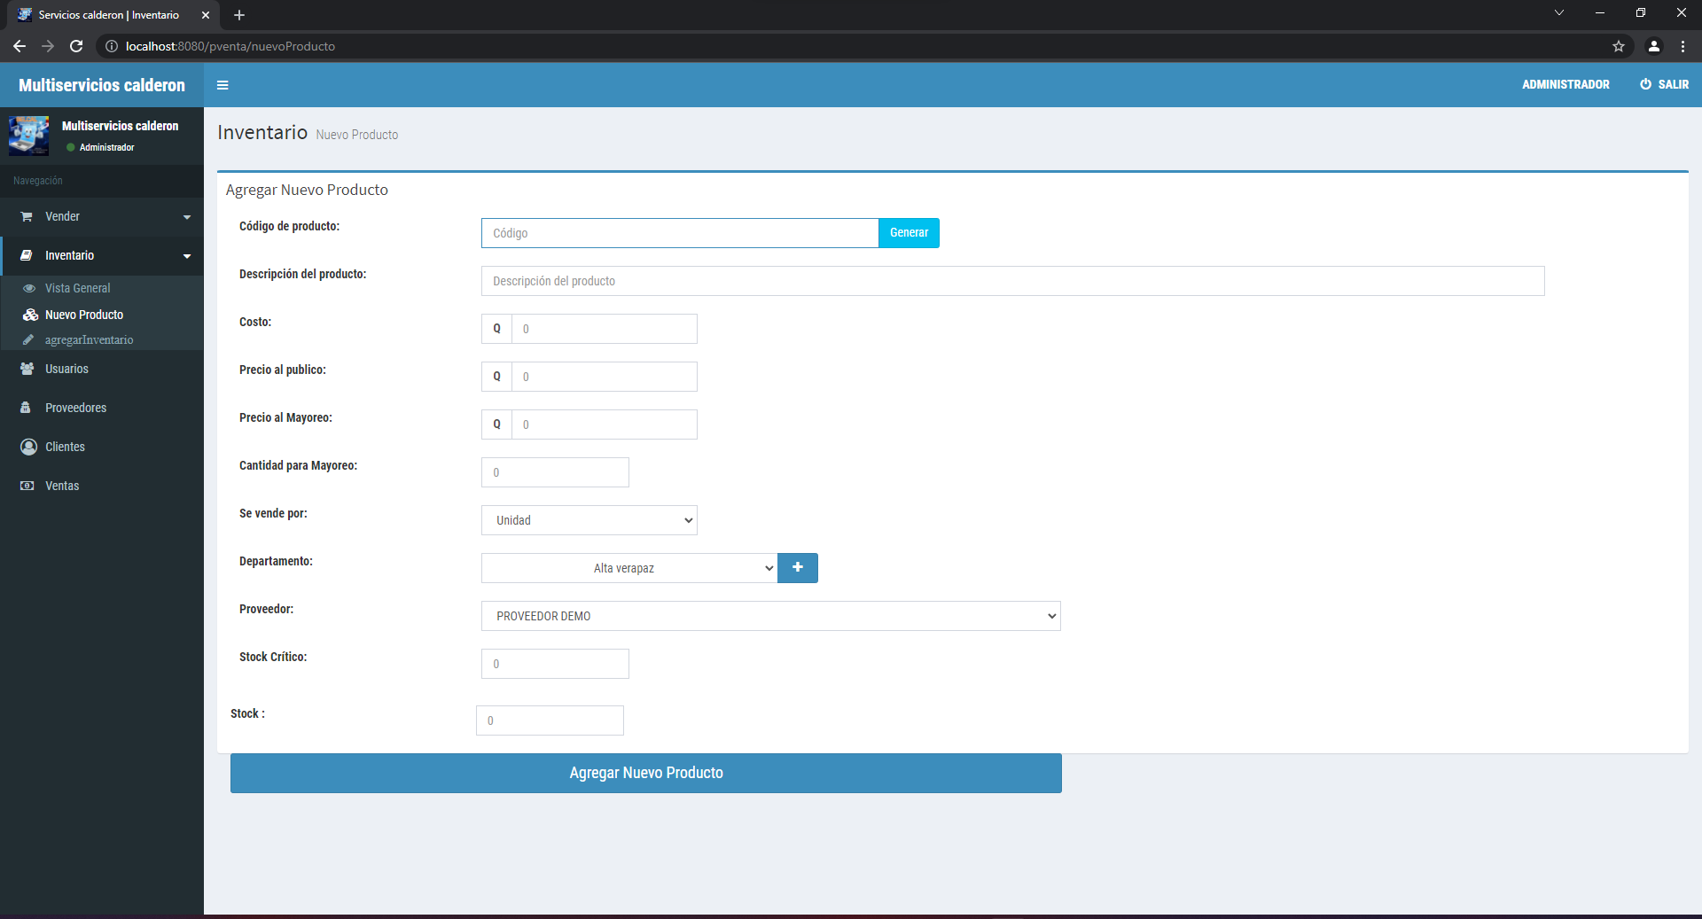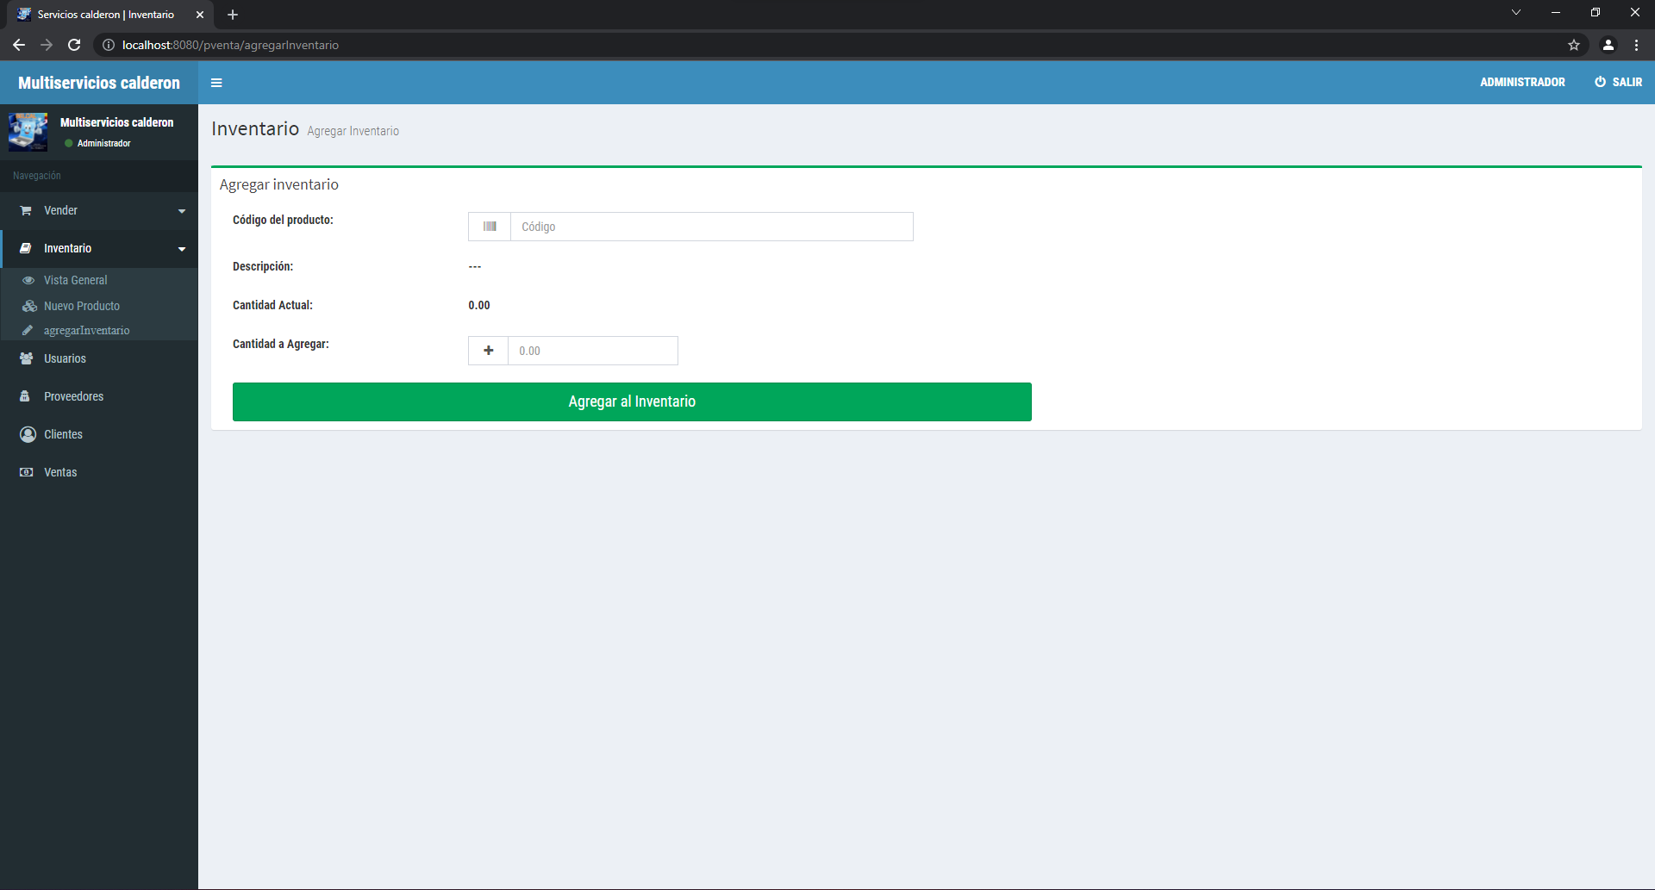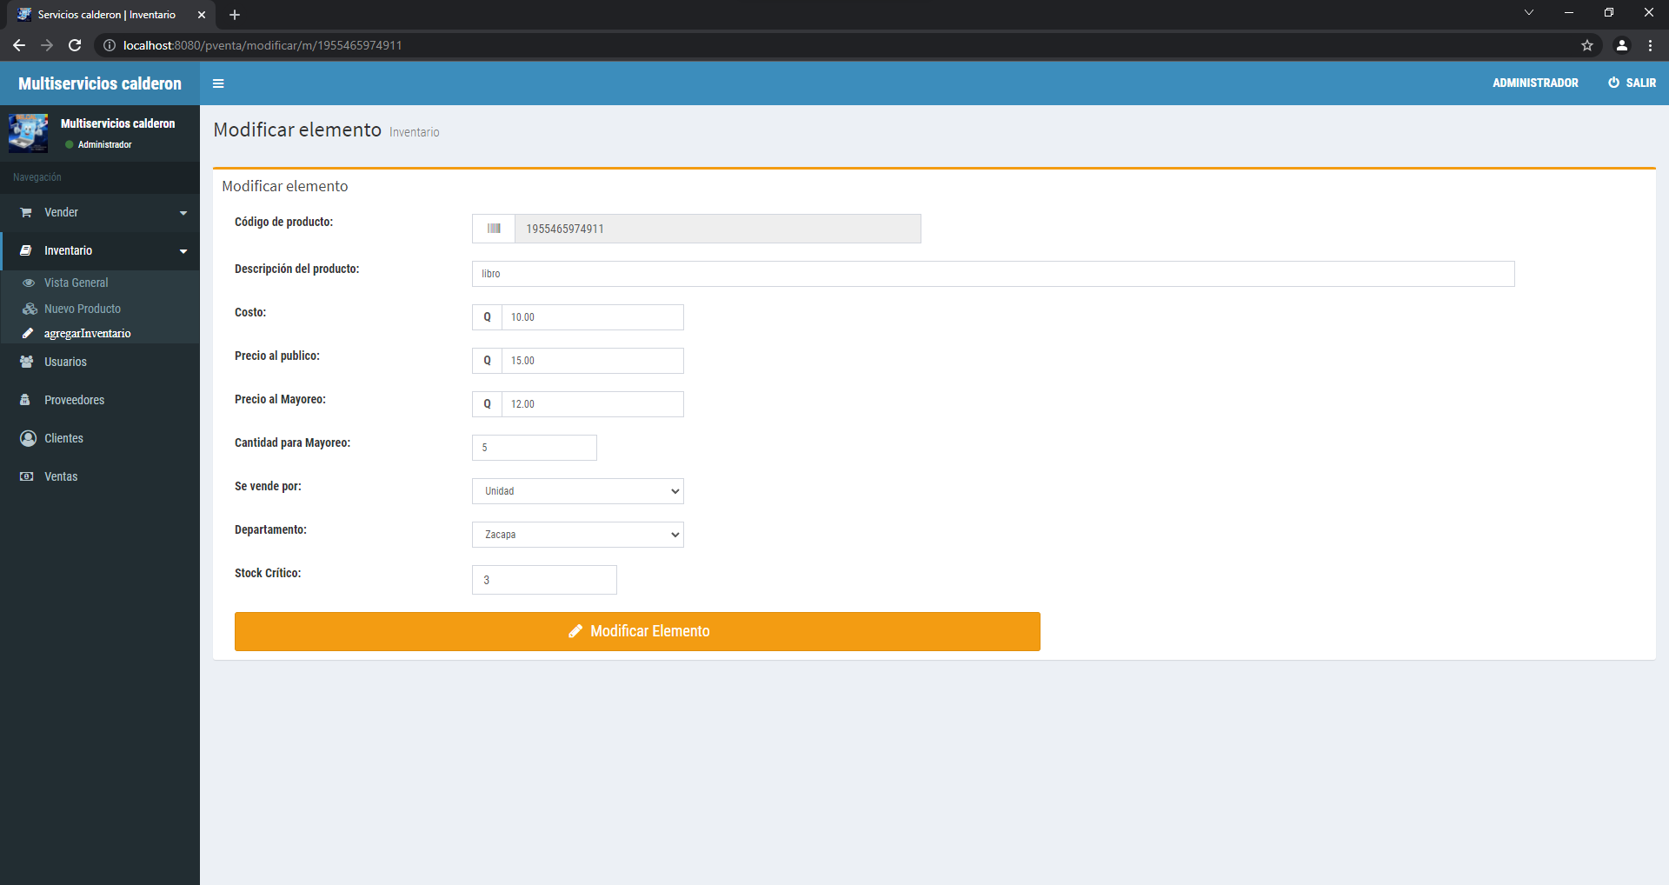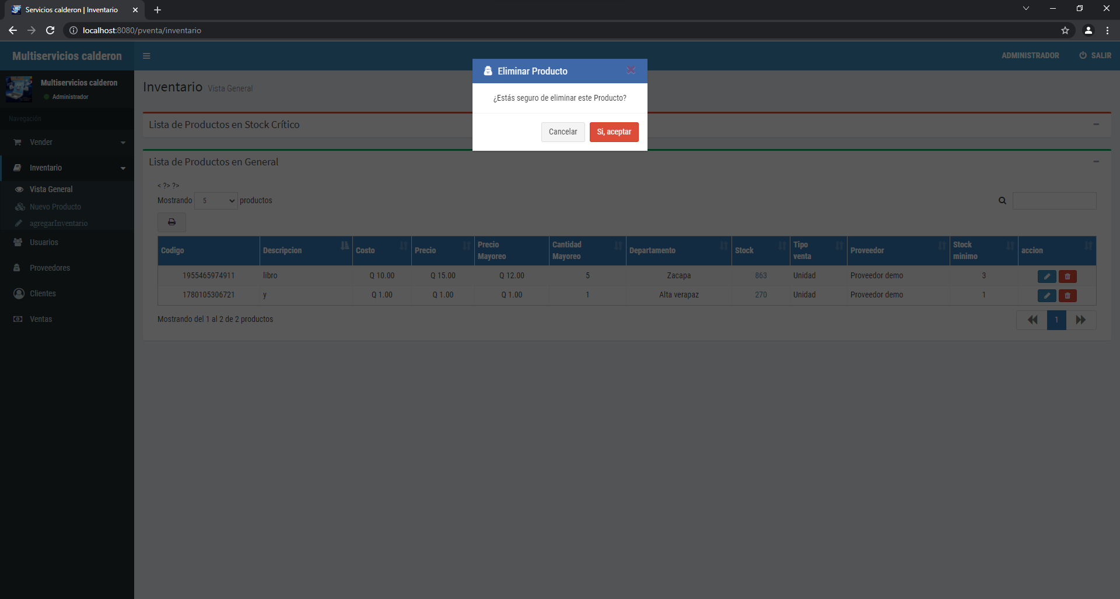

**Menu Prueba**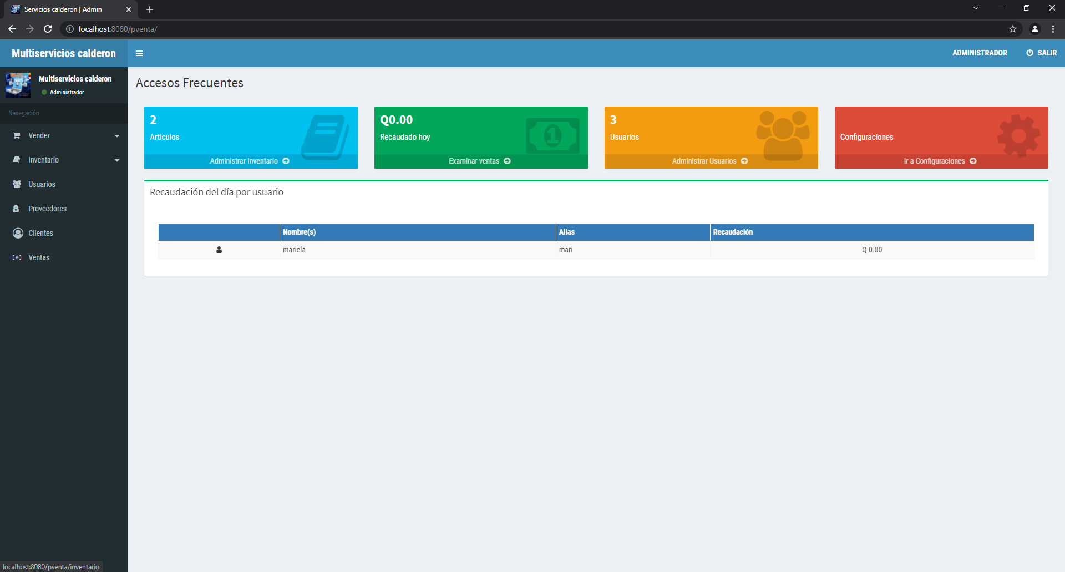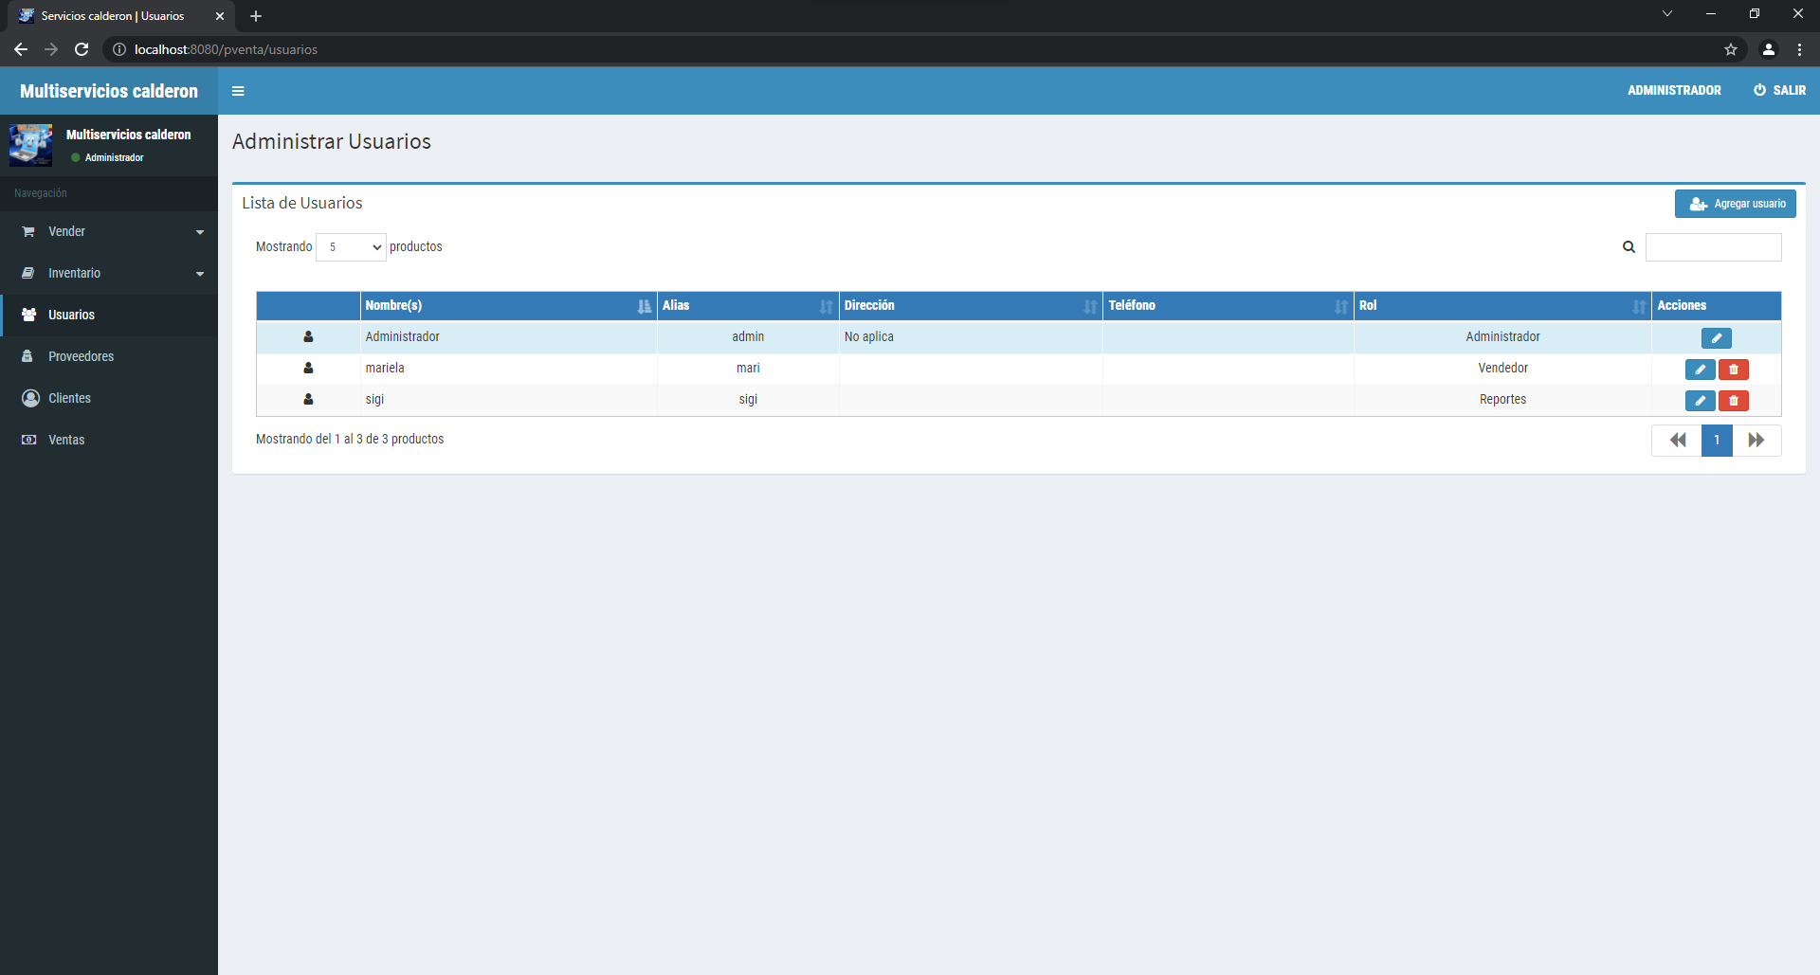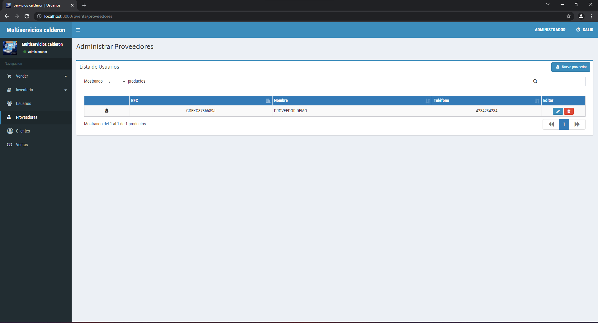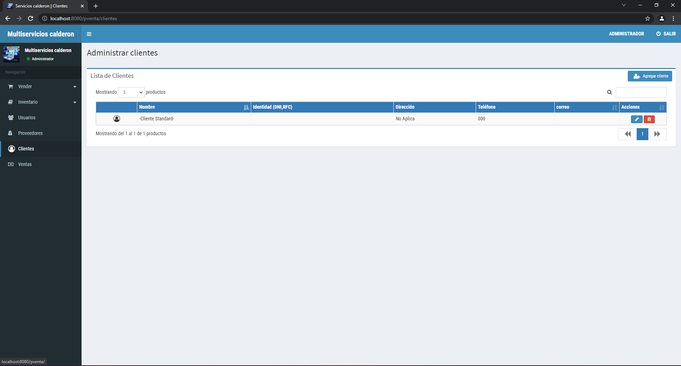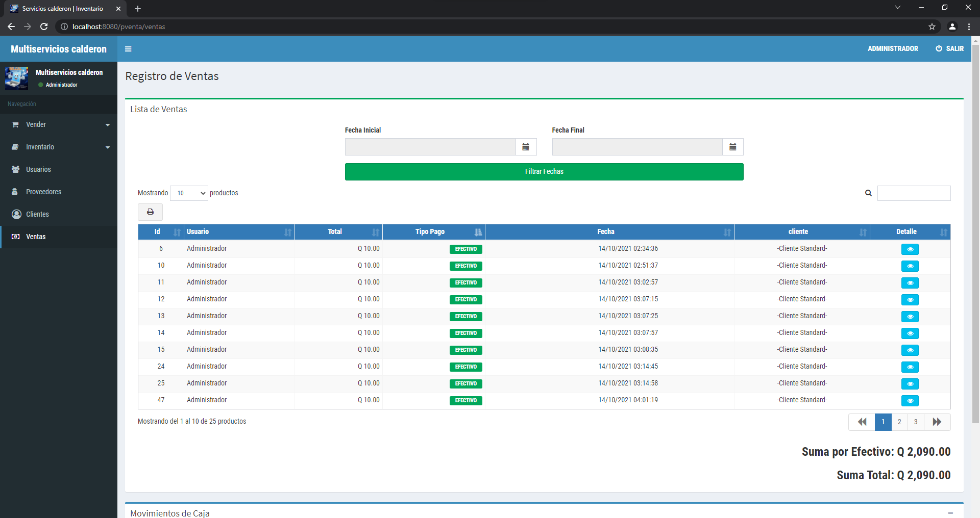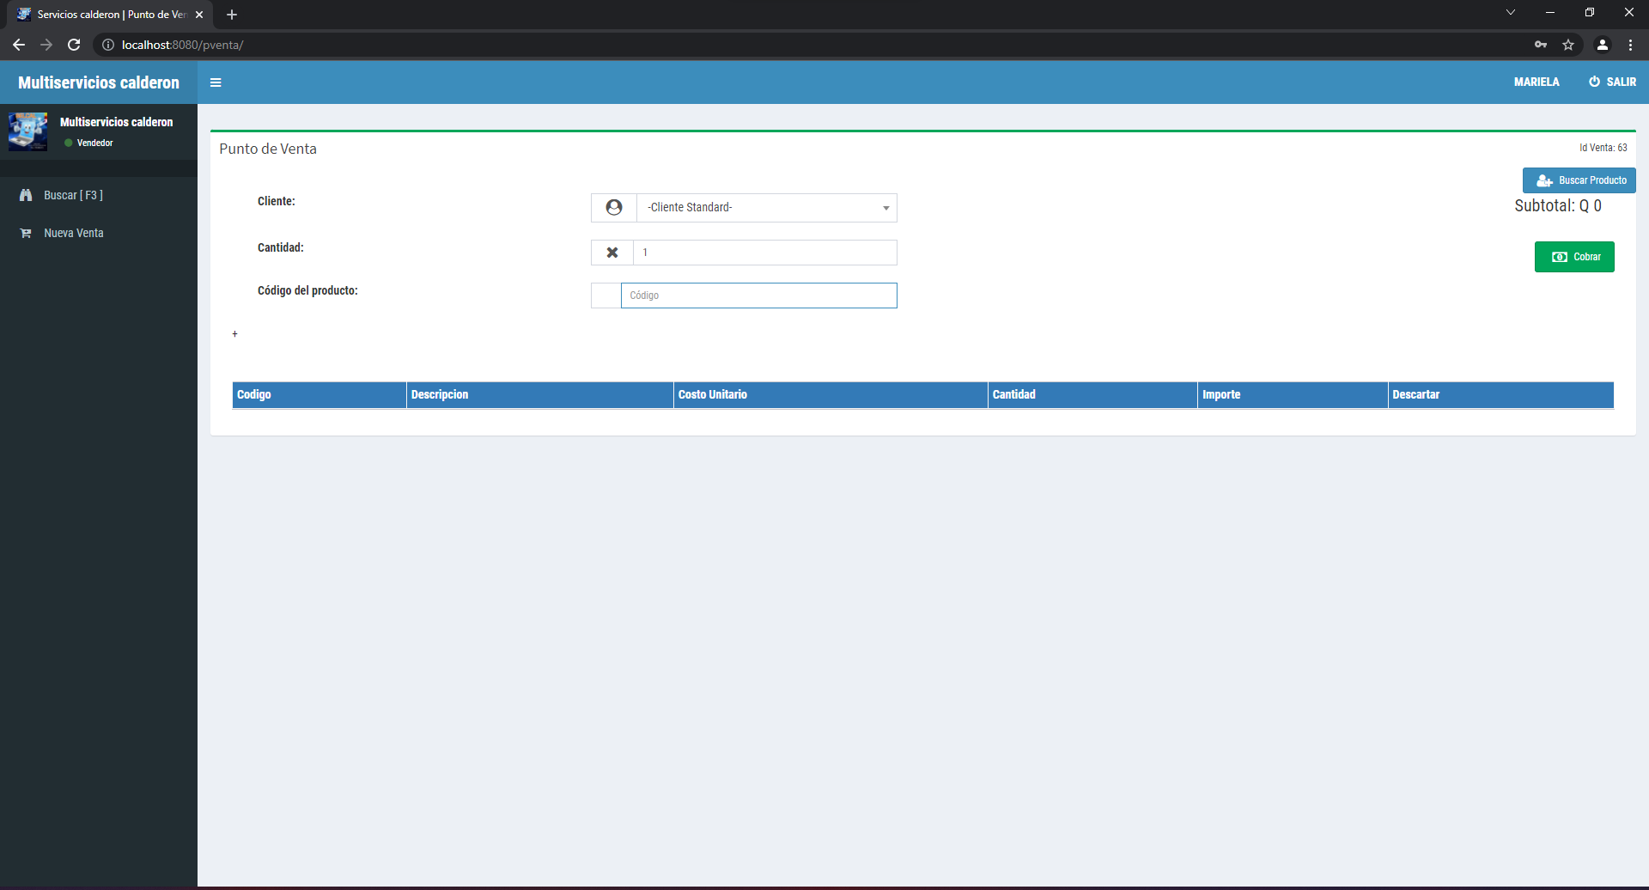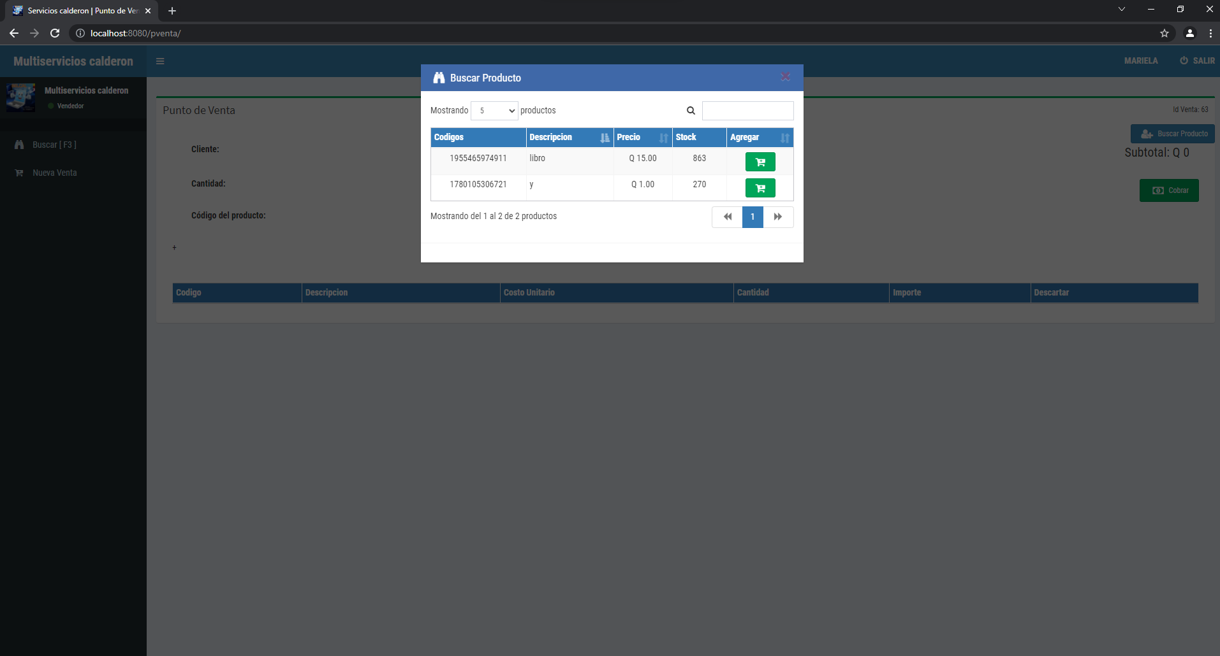

**Calendario de revisiones**

Se establecen el calendario de revisiones proporcionado para las revisiones del progreso que se está desarrollando del proyecto.

|  |  |  |  |
| --- | --- | --- | --- |
| **Fase** | **Tema** | **Puntos** | **Fecha Entrega** |
| Fase 1 | a) Plan del proyecto b) Modelo entidad relación y sistema de base de datos a utilizar si aplica o esquema no sql | 3 puntos | sábado (21-08-2021) - sábado (28-08-2021) |
| Fase 2 | c) Casos de uso y metodología de desarrollo de software d) Diseño de las interfaces y Desarrollo de programa | 3 puntos | sábado (25-09-2021) sábado (02-10-2021) |
| Fase 3 | e) Seguridad y funcionalidad general | 3 puntos | sábado (13-11-2021 |
|  | Total | 15 puntos |  |